**BAB IV**

**HASIL DAN PEMBAHASAN**

**4.1 Perancangan Solusi**

**4.1.1 Identifikasi Aktor dan Use Case**

**4.1.2 Rancangan Use Case Diagram**

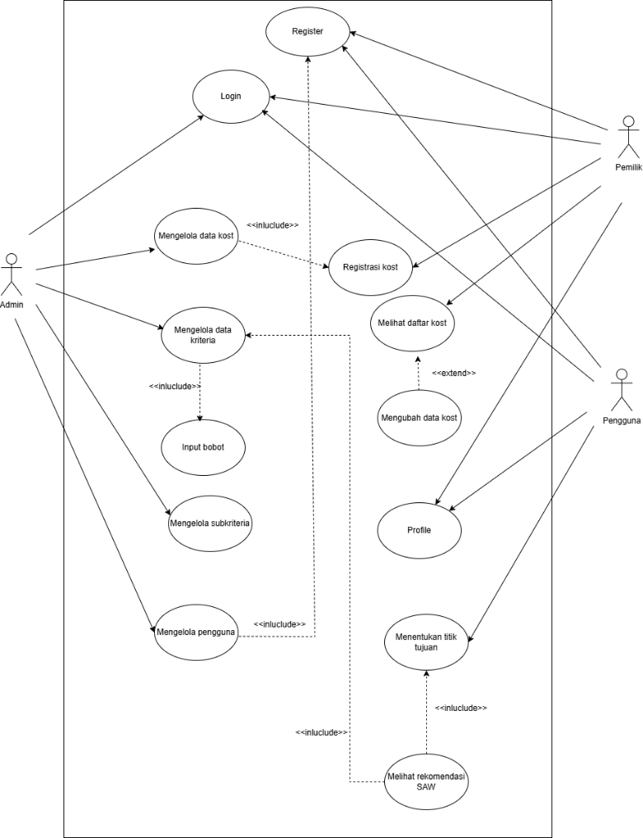

**4.1.3 Rancangan Class Diagram**

**4.1.4 Rancangan Activity Diagram**

Activity diagram yang dirancang dalam penelitian ini antara lain:

1. ***Activity* Diagram Login**

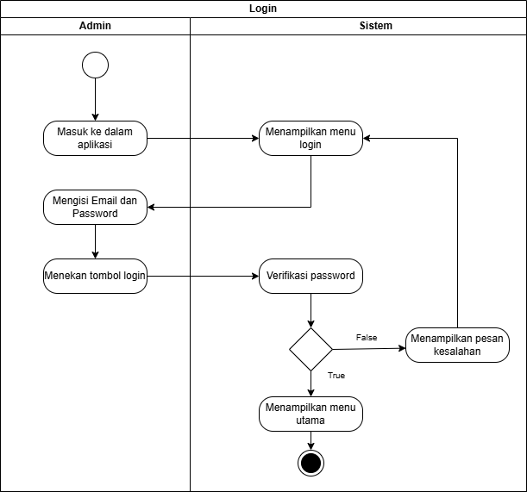

1. ***Activity* Diagram Kelola Kost Admin**

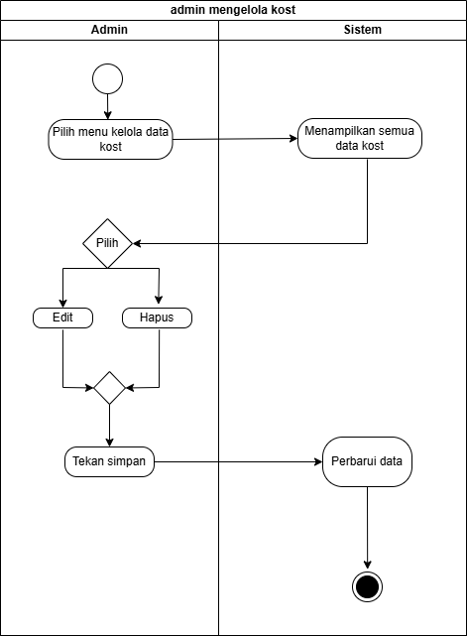

1. ***Activity* Diagram Kelola Kriteria Admin**



1. ***Activity* Diagram Kelola Subkriteria Admin**

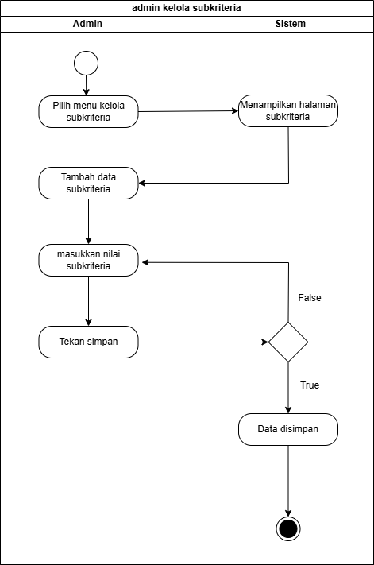

1. ***Activity* Diagram Kelola Pengguna Admin**

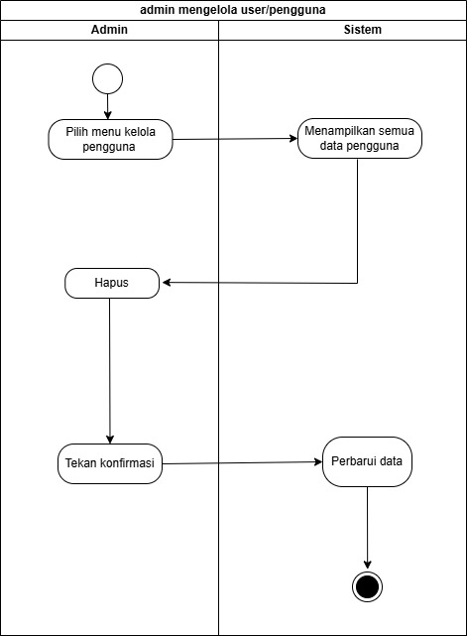

1. ***Activity* Diagram Daftar Kost Pemilik**

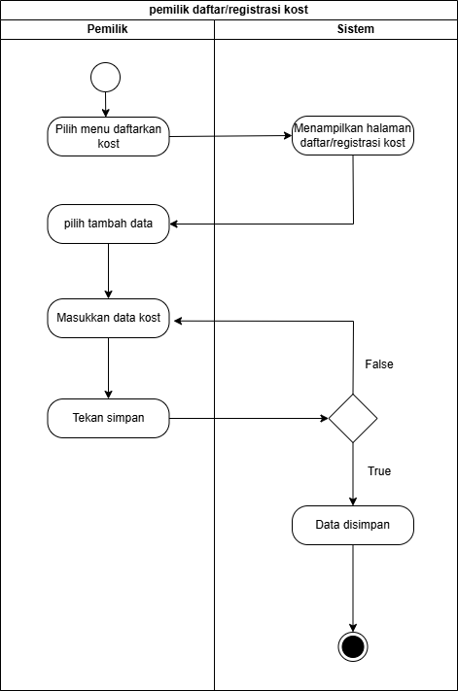

1. ***Activity* Diagram Kelola data kost Pemilik**

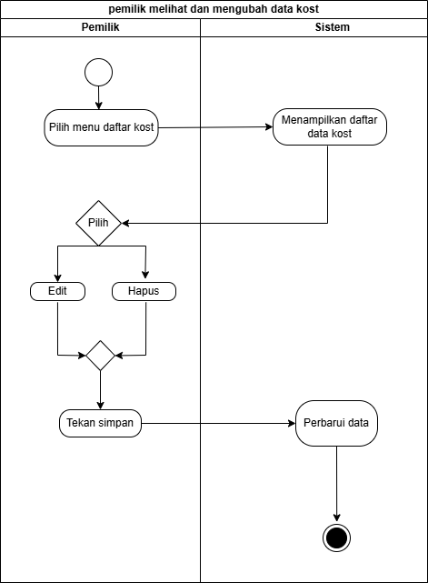

1. ***Activity* Diagram Melihat Rekomendasi kost Pengguna**

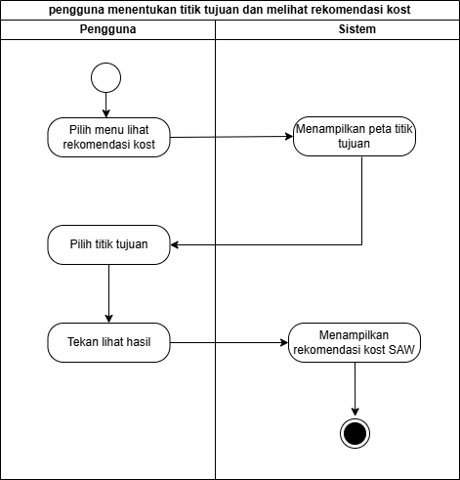

1. ***Activity* Diagram Kelola *Profile***

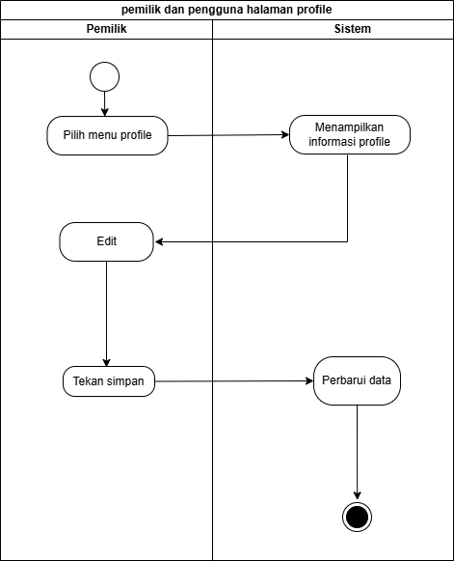

**4.1.5 Rancangan Squence Diagram**

Squence diagram yang dirancang dalam penelitian ini antara lain:

1. **Squence Diagram Login**

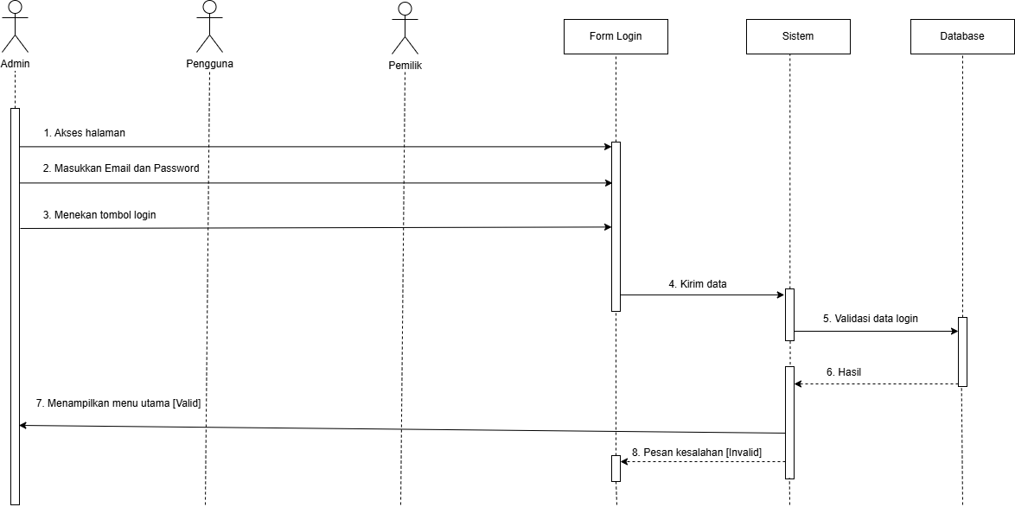

1. **Squence Diagram Kelola Data Kost Admin**

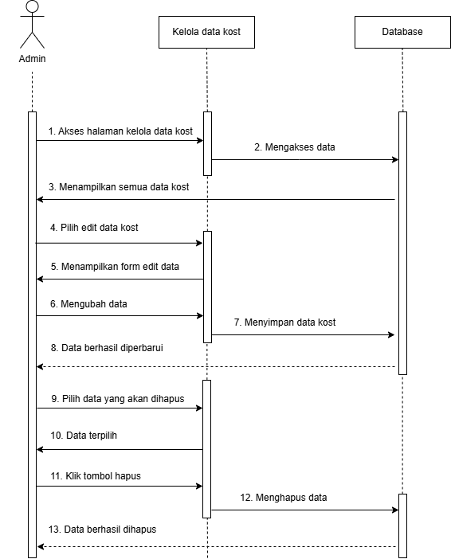

1. **Squence Diagram Kelola Kriteria Admin**

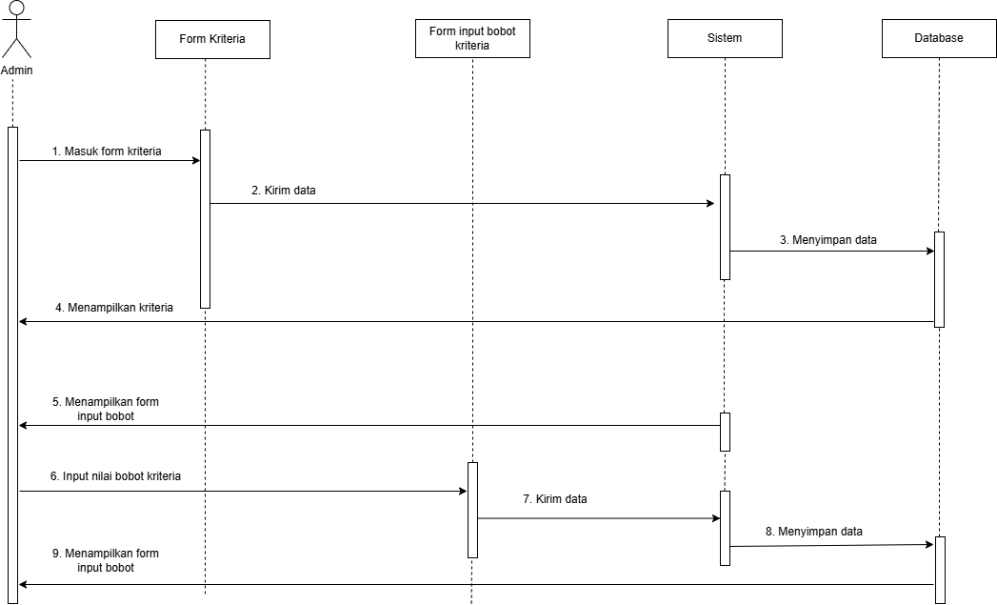

1. **Squence Diagram Kelola Subkriteria Admin**

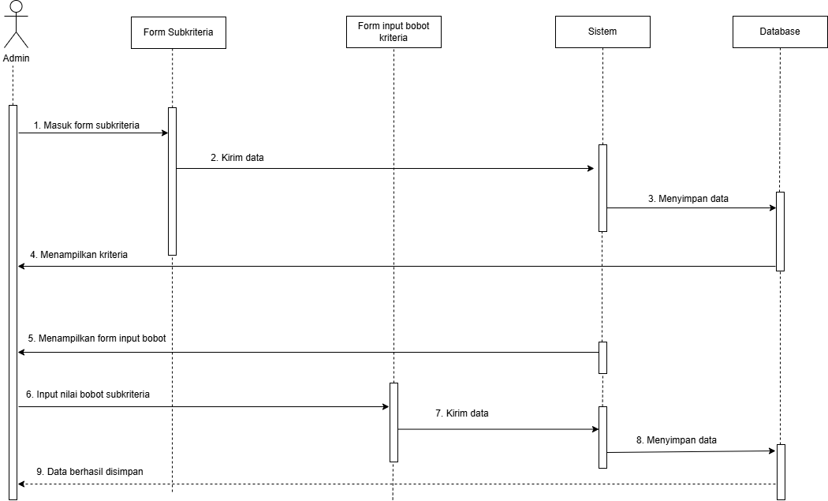

1. **Squence Diagram Kelola Pengguna Admin**

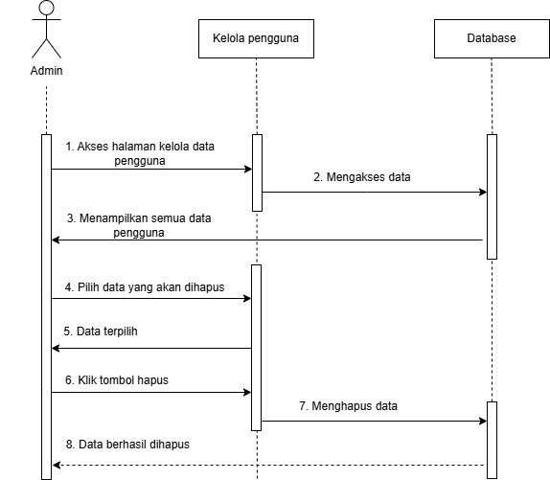

1. **Squence Diagram Daftar Kost Pemilik**

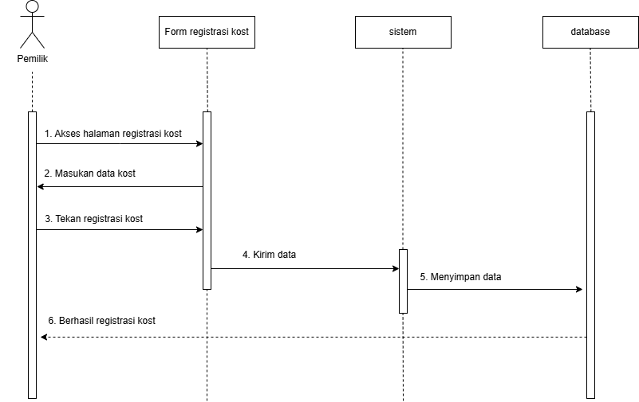

1. **Squence Diagram Kelola Data Kost Pemilik**

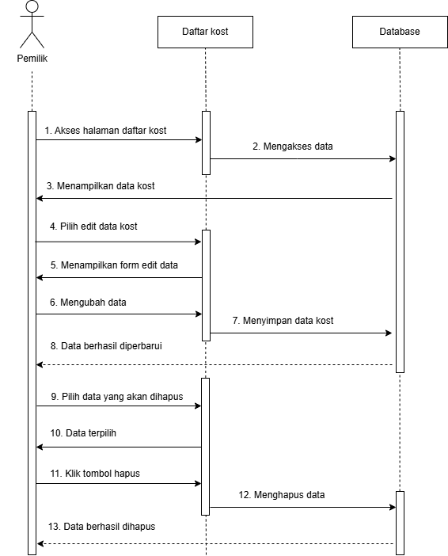

1. **Squence Diagram Melihat Rekomendasi Kost Pengguna**

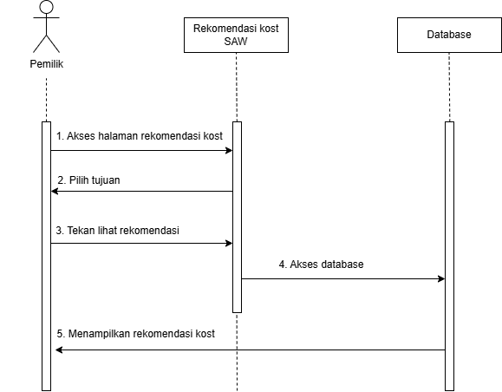

1. **Squence Diagram Kelola Profile**

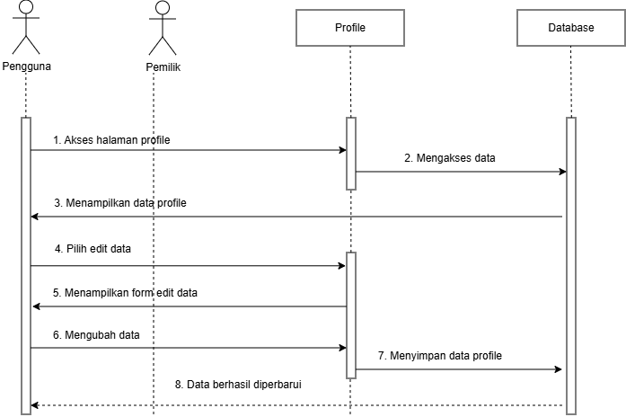

**4.1.6 Rancangan Tabel Database**

**4.1.7 Proses Perhitungan Metode SAW**

**4.2 Pengujian Sistem**